МИНИСТЕРСТВО СЕЛЬСКОГО ХОЗЯЙСТВА
РОССИЙСКОЙ ФЕДЕРАЦИИ

Департамент научно-технологической политики и образования

Федеральное государственное бюджетное учреждение
СЕВЕРО - КАВКАЗСКАЯ ГОСУДАРСТВЕННАЯ ЗОНАЛЬНАЯ
МАШИНОИСПЫТАТЕЛЬНАЯ СТАНЦИЯ

ОТЧЕТ № 11-47-14 (1010012)
от 22 декабря 2014 года

выполнения информационной услуги
по результатам испытаний сельскохозяйственной машины
КОМПЛЕКТА ОТВАЛЬНЫХ РАБОЧИХ ОРГАНОВ
С ПОЧВОУГЛУБИТЕЛЯМИ К ЛЕМЕШНЫМ
ПЛУГАМ ТИПА ЛПН-4/5

Зерноград 2014
СОДЕРЖАНИЕ

Введение 3
1 Назначение машины 4
2 Условия испытаний и режимы работы машины 7
3 Результаты испытаний 9
3.1 Показатели назначения 9
3.2 Перечень несоответствий машины требованиям НД 11
4 Оценка эффективности изменений, внесенных
в конструкцию машины 12
5 Заключение по результатам испытаний 13
6 Выводы 15

ВВЕДЕНИЕ

Наименование машины | Комплект отвальных рабочих органов с почвоуглубителем к лемешным плугам типа ЛПН-4/5
Марка машины | -
Заводской номер машины | Б/н
Год изготовления | 2014
Изготовитель | ФГБОУ ВПО Волгоградский ГАУ
Сведения о сертификации | -
Период проведения испытаний | 19.08…04.12.2014
Место проведения испытаний | ФГБУ «Северо-Кавказская МИС»

Испытания проведены на соответствие отвальных рабочих органов с почвоуглубителем требованиям ТЗ, утвержденных проректором по научной работе ФГБОУ ВПО Волгоградский ГАУ 05 июля 2014 года, по рабочей программе-методике, утвержденной директором ФГБУ «Северо-Кавказская МИС» 28 августа 2014 года.
На испытания представлен, согласно наименованию в техзадании, комплект отвальных рабочих органов с почвоуглубителями к лемешным плугам типа ЛПН-4/5.

1 НАЗНАЧЕНИЕ МАШИНЫ

Отвальный рабочий орган с почвоуглубителем (рис.1) предназначен для отвальной и отвальной с почвоуглублением обработки почвы на склонах до 8°.
Присоединительные размеры рабочих органов предусмотрены для крепления на рамы лемешных плугов типа ЛПН и ПЛН. Под заказ, верхнее крепление может быть выполнено для любой рамы плуга.
Модульная конструкция рабочего органа позволяет обрабатывать почву по чисто отвальной (при снятом почвоуглубителе) и отвальной с почвоуглубителем (основная комплектация) технологиям.
Технологические преимущества работы отвального рабочего органа с почвоуглубителем:
- независимое регулирование глубины рыхления от величины оборачиваемого пласта;
- отсутствие выворачивания неплодородного пласта;
- отсутствие плужной подошвы и ее уничтожение, если была;
- увеличение глубины рыхления до 35 см без увеличения энергозатрат по сравнению с отвальной обработкой на глубину 25…27 см;
- увеличение накопления осенне-зимних осадков в метровом слое до 20% относительно лемешных рабочих органов.
Комплект отвальных рабочих органов с почвоуглубителями, установленный на раме плуга ПЛН-4-35, показан на рисунке 2.
Плуг ПЛН-4-35 с отвальными рабочими органами с почвоуглубителями в агрегате с трактором Т-150К в транспортном положении и в агрегате с тракторм Агромаш-90ТГ 1040А представлен на рисунках 3; 4.

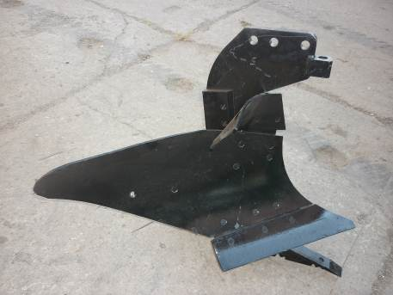

Рисунок 1 - Отвальный рабочий орган с почвоуглубителем.
Вид спереди справа

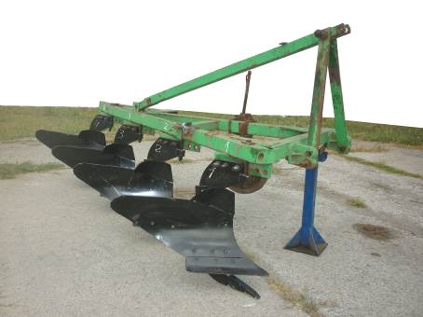

Рисунок 2 - Отвальные рабочие органы с почвоуглубителями
на раме плуга ПЛН-4-35. Вид спереди справа

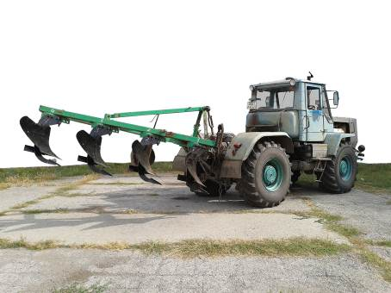

Рисунок 3 - Плуг ПЛН-4-35 с отвальными рабочими органами
с почвоуглубителями в агрегате с трактором Т-150К
в транспортном положении. Вид сзади справа

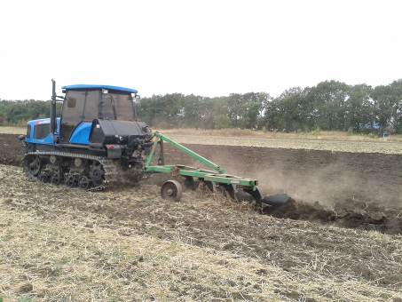

Рисунок 4 - Плуг ПЛН-4-35 с отвальными рабочими органами
с почвоуглубителями в агрегате с трактором
Агромаш 90ТГ 1040А в работе. Вид сзади слева

2 УСЛОВИЯ ИСПЫТАНИЙ
И РЕЖИМЫ РАБОТЫ МАШИНЫ

Показатель | Значение показателя по:
Показатель | НД | данным  испытаний
1 | 2 | 3
Вид работы | Вспашка | Вспашка ПЛН-4-35 с комплектом отвальных рабочих органов
Комплектация рабочих органов | - | С почвоуглубителями | Без почвоуглубителей | С почвоуглубителями
Тип почвы и название по механическому составу | Все типы почв | Чернозём предкавказский легкоглинистый
Рельеф (уклон), град. | До 8  До 8*  До 8** | 1,2 | 1,2 | 1,1
Микрорельеф, см:  - продольный  - поперечный | Нет данных  То же | 2,1  3,5 | 2,3  3,6 | 2,0  2,2
Влажность почвы, %,  в слоях, см:  от 0 до 10 включ.  св. 10 до 20 включ.  св. 20 до 30 включ.  св. 30 до 40 включ. | До 30  До 30*  До 30**  -  -  -  - | 7,5  12,1  16,0  18,2 | 6,9  11,6  16,2  18,6 | 6,8  16,1  19,0  -
Твёрдость почвы, МПа,  в слоях, см:  от 0 до 10 включ.  св. 10 до 20 включ.  св. 20 до 30 включ.  св. 30 до 40 включ. | До 4  До 4*  До 4**  -  -  -  - | 1,49  2,73  2,89  2,56 | 1,54  2,79  2,74  2,61 | 0,97  2,57  3,29  -
Масса растительных и пожнивных остатков, г/м² | Нет данных | 380 | 400 | 195
Высота растительных и пожнивных остатков, см | Нет данных  До 25* | 13,5 | 12,7 | 14,8

Продолжение
1 | 2 | 3
Комплектация рабочих органов | - | С почвоуглубителями | Без почвоуглубителей | С почвоуглубителями
Предшествующая обработка | - | Дискование в один след на глубину  8…10 см | Дискование в один след на глубину  8…10 см | Дискование в два следа на глубину 10…12 см
Режим работы:  - скорость движения, км/ч  - рабочая ширина захвата, м  - средняя глубина обработки по носку долота почвоуглубителя, см  - стандартное отклонение, см  - коэффициент вариации, %  - средняя глубина обработки по носку лемеха, см  - стандартное отклонение, см  - коэффициент вариации, % | 10,0  12,0*  12,0**  1,4±10 %  До 40  До 45*  До 45**  Не более ±2  Нет данных*  Не более ±2**  Нет данных  До 30  До 30*  До 30**  Не более ±2  Нет данных*  Не более ±2**  Нет данных | 5,66  1,50  39,0  ±1,02  2,6  24,0  ±1,02  4,3 | 7,17  1,51  -  -  -  26,2  ±1,04  4,0 | 7,59  1,53  28,8  ±1,05  3,6  13,8  ±1,05  4,4

Примечание - *Значение показателя по СТО АИСТ 4.6.
**Значение показателя по СТО АИСТ 1.12.

3 РЕЗУЛЬТАТЫ ИСПЫТАНИЙ
3.1 Показатели назначения

Показатель | Значение показателя по:
Показатель | НД | данным  испытаний
1 | 2 | 3
Агрегатируется (марки тракторов) | Тракторы  класса 3 | Тракторы класса 3  (Агромаш-90ТГ 1040А; Т-150К)
Ширина захвата плуга ПЛН-4-35 с установленным комплектом рабочих органов, м:  - конструкционная | Нет данных | 1,35
Рабочие скорости, км/ч | До 10 | 5,3…8,0
Транспортная скорость, км/ч | Нет данных | До 15
Габаритные размеры рабочих органов, мм:  - длина  - ширина  - высота | 835  624  864 | 875; 900; 930; 835  647; 623; 624; 658  860; 850; 864; 864
Диапазон регулировки углубителя относительно лемеха отвального рабочего органа, мм | Нет данных | 90…330
Шаг регулировки углубителя, мм | То же | 60
Ширина захвата одного отвального органа с почвоуглубителем, мм | -«- | 370
Габаритные размеры плуга ПЛН-4-35 с установленным комплектом рабочих органов, мм:  в рабочем положении  - длина  - ширина  - высота | Нет данных  То же  -«- | 3460  1850  1870
Дорожный просвет в транспортном положении, мм:  - в агрегате с трактором Т-150К  - в агрегате с трактором Агромаш -90ТГ 1040А | -«-  -«- | 310  190
Масса рабочего органа в сборе, кг | 62 | 75
Масса почвоуглубителя, кг | Нет данных | 12
Масса усиленного почвоуглубителя, кг | То же | 20
Масса плуга ПЛН-4-35 с установленным комплектом рабочих органов, кг | -«- | 710
Продолжение
1 | 2 |  |  | 3
Функциональные показатели
(в агрегате с трактором Агромаш-90ТГ 1040А)
Вид работы |  | Вспашка | Вспашка зяби
Комплектация рабочих органов |  | - | С почвоуглубителями на глубину 38…40 см |  |  | Без почвоуглубителей на глубину  25…27 см |  | С почвоуглубителями на глубину  28…30 см
Производительность, га/ч за 1 ч:  - основного времени  - сменного времени |  | Нет данных  0,44…0,59*  Нет данных | 0,85  0,69 |  |  | 1,07  0,85 |  | 1,16  0,92
Удельный расход топлива за время сменной работы, кг/га |  | То же | 20,61 |  |  | 16,35 |  | 15,84
Эксплуатационно-технологические коэффициенты:  - надёжности технологического процесса  - использования сменного времени |  | 0,98;  0,99**  Нет данных | 1,00  0,81 |  |  | 1,00  0,80 |  | 1,00  0,79
Показатели качества выполнения технологического процесса:
Глубина обработки, см:  - почвоуглубителями  - отвальными рабочими органами  - стандартное отклонение, см  - коэффициент вариации, % | До 40  До 45*  До 45**  До 30  До 30*  До 30**  Не более ±2,0  Нет данных  Не более ±2** |  |  | 39,1  24,1  1,03  2,6 | -  26,2  1,27  4,9 |  | 28,5  13,5  1,07  3,8
Гребнистость поверхности почвы, см | Не более 5  Не более 5*  Не более 5** |  |  | 2,9 | 3,1 |  | 3,0
Крошение почвы, %:  - размеры фракций до 50 мм | Не менее 75  Не менее 75*  Не менее 75** |  |  | 85,0 | 82,6 |  | 89,1

Продолжение
1 | 2 | 3 | 4 | 5
Заделка растительных и пожнивных остатков, % | 95±5; 95±5*  Не менее 100** | 100 | 100 | 100
Глубина заделки растительных и пожнивных остатков, см | 12…15; 12…15*  12…15** | 14,2 | 13,9 | 14,4
Забивание и залипание рабочих органов | Не допускается*  Не допускается** | Не наблюдалось

Примечание - *Значение показателей по СТО АИСТ 4.6.
**Значение показателей по СТО АИСТ 1.12.

3.2 Перечень несоответствий машины требованиям НД

Наименование показателя, номер пункта НД | Значение показателя по:
Наименование показателя, номер пункта НД | НД | данным испытаний
1 | 2 | 3
При первичной технической экспертизе
ТЗ
Пункт 5.2.1 Техническая характеристика  Габаритные размеры рабочего органа, мм:  - длина  - ширина  Масса рабочего органа, кг  Расстояние от опорной поверхности до нижней плоскости рамы, мм | 835  624  62  870 |  | 875…930  647; 658  75  945
ГОСТ Р 53489
Пункт 4.14.3 Требования к руководству по эксплуатации | Руководство по эксплуатации должно соответствовать пункту 6.5  ГОСТ Р ИСО 12100-2 |  | Руководство по эксплуатации отсутствует

4 Оценка эффективности изменений,
внесенных в конструкцию машины

Описание конструкционных  изменений (особенности конструкции) | Оценка эффективности
Взамен почвоуглубителей со стойками толщиной 20 мм установлены почвоуглубители со стойками толщиной 30 мм. Для крепления почвоуглубителя к рабочему органу используется проставка | После наработки первых 6 ч работы произошёл срез болтов крепления двух почвоуглубителей к отвальному корпусу плуга. В течение 15 ч наработки произошел срез болтов крепления всех почвоуглубителей по месту их крепления к отвальному корпусу плуга.  Изменение не эффективно

5 ЗАКЛЮЧЕНИЕ ПО РЕЗУЛЬТАТАМ ИСПЫТАНИЙ

За период испытаний комплекта отвальных рабочих органов в объёме наработки 153 ч и наработки почвоуглубителей 27 ч установлено:
- отвальные рабочие органы с почвоуглубителями представлены на испытания в собранном виде автотранспортом предприятия-изготовителя. После транспортировки и разгрузки на МИС видимых деформаций и повреждений не обнаружено;
- на испытания представлен комплект из пяти рабочих органов. На раму плуга ПЛН-4-35 установлены четыре рабочих органа. Трудоемкость установки рабочих органов на раму плуга составила 5,4 чел.-ч;
- из технической документации с отвальными рабочими органами с почвоуглубителями представлено только техническое задание;

- лабораторно-полевые испытания плуга ПЛН-4-35 с отвальными рабочими органами с почвоуглубителями в агрегате с трактором

Агромаш-90ТГ 1040А проводились на вспашке зяби по стерне озимой пшеницы;
- испытания проведены в условиях, характерных для этого периода года, соответствующих ТЗ;
- рабочая ширина захвата на обоих фонах была стабильной 1,50…1,53 м и соответствовала требованиям ТЗ с допустимыми отклонениями (1,40±10 %);
- орудие обеспечивает необходимую глубину обработки по всем вариантам (39,0; 26,2 и 28,8 см), что укладывается в требования ТЗ
(до 40 см). Во всех вариантах получена хорошая устойчивость хода рабочих органов ±(1,02…1,05 см), что соответствует НД (не более ± 2 см);
- гребнистость поверхности почвы на всех фонах (2,7…3,4 см) соответствует требованиям НД (не более 5 см). После прохода агрегата содержание фракций почвы размером до 50 мм по всем вариантам
(83,6 %…88,5 %) получено в пределах норматива (не менее 75 %);
- растительные и пожнивные остатки заделываются полностью;
- трактор Агромаш 90ТГ 1040А по тяговым и мощностным показателям удовлетворительно агрегатируется с плугом ПЛН-4-35, оснащенным комплектом отвальных рабочих органов с почвоуглубителями;
- отвальные рабочие органы с почвоуглубителями, установленные на плуге ПЛН-4-35, при вспашке с почвоуглубителями на глубину 28,8 см при глубине хода отвальных рабочих органов 13,8 см в диапазоне скоростей движения 5,30…7,57 км/ч обеспечили снижение энергозатрат плуга на 2,5%…8,1% по сравнению с отвальными рабочими органами без почвоуглубителей при глубине обработки 26,2 см. При вспашке с почвоуглубителями на глубину 39,0 см, при глубине хода отвальных рабочих органов
24,0 см, энергозатраты плуга возрастают на 34,1%...34,8% по сравнению с отвальной вспашкой на глубину 26,2 см (без почвоуглубителей);

- на вспашке зяби с применением почвоуглубителей на глубину
39,1 см пахотный агрегат показал производительность в час основного времени равную 0,85 га/ч при рабочей скорости 5,66 км/ч. На вспашке с применением почвоуглубителей на глубину 28,5 см основная производительность получена 1,16 га/ч при рабочей скорости 7,59 км/ч. На вспашке без применения почвоуглубителей на глубину 26,2 см основная производительность составила 1,07 га/ч при рабочей скорости 7,17 км/ч;
- на вспашке с применением почвоуглубителей на глубину 28,5 см основная производительность получена выше (на 8,4%), чем на вспашке без применения почвоуглубителей на глубину 26,2 см. При вспашке зяби на глубину 39,1 см с почвоуглубителями и глубине хода отвальных рабочих органов 24,1 см основная производительность получена на 20,5% ниже, чем на безотвальной вспашке на глубину 26,2 см без почвоуглубителей;
- коэффициенты использования сменного времени (0,79…0,81) соответствуют требованиям СТО АИСТ 4.6 (0,75…0,80);
- технологический процесс на всех фонах выполнялся устойчиво, что подтверждают коэффициенты надежности технологического процесса, равные 1,0, при требовании 0,99 по СТО АИСТ 1.12;
- по безопасности и эргономичности конструкции выявлено одно несоответствие ГОСТ Р 53489 - отсутствует руководство по эксплуатации;
- за период испытаний выявлено четыре несоответствия требованиям ТЗ по геометрическим размерам и массе рабочих органов;
- затраты труда на трех видах работ, получены соответственно 1,45; 1,18 и 1,09 чел.-ч/га. На вспашке зяби на глубину 28,5 см с применением почвоуглубителей в сравнении со вспашкой без применения почвоуглубителей на глубину 26,2 см получены меньшие затраты труда (на 8,2%), удельный расход топлива (на 3,2%) и совокупные затраты (на 5,4%). При вспашке зяби на глубину 39,1 см с почвоуглубителями и глубине хода отвальных рабочих органов 24,1 см, в сравнении с отвальной вспашкой на глубину 26,2 см без почвоуглубителей, получено увеличение затрат труда (на 33%), удельного расхода топлива (на 24%) и совокупных затрат (на 32,8%);
- в процессе испытаний в конструкцию рабочего органа внесено одно изменение. Изменение не эффективно;
- эксплуатация отвальных рабочих органов с почвоуглубителями не возможна без устранения конструкционного отказа-среза болтов крепления почвоуглубителей.

6 ВЫВОДЫ

Комплект отвальных рабочих органов с почвоуглубителями не соответствует требованиям НД по показателям надежности, не соответствует современным требованиям сельскохозяйственного производства.

Директор
канд. техн. наук Г.А.Жидков

Зам.директора по испытаниям,
главный инженер А.В.Калюжный

Зав.отделом испытания
тракторных испытаний и ГСМ А.П.Бобряшов

Исполнитель Е.И. Хлыстов

